# Práctica 3 – cliente servidor

## **Fecha: 11/10/21**

## **NOMBRE DEL EqUIPO: El Siuu team**

## **ParticipanteS:** -Fischer salazar césar eduardo

## -López García José Eduardo

## -Meza Vargas Brandon David

## **Unidad Académica: Redes de computadoras**

## **Panorámica**

SERVIDOR

CLIENTE

Figura 1. Diagrama de flujo del cliente y servidor

## **Objetivos**

# **Objetivo principal**: Programar sockets, relacionar la función bind con el socket, programar un cliente y un servidor que sean capaces de entablar una comunicación asincrona . Apoyándonos con el uso del analizador de red wireshark capturar tramas enviadas por el cliente y el servidor (capturar una trama de cada uno), describir los encabezados de cada capa del modelo TCP/IP

# **Objetivo secundario**. Verificar envió de un mensaje a través de la red en un esenario cliente servidor.

## **Escenario**

# La forma más básica de construir un sistema de comunicación es implementando la Interfaz de Programación de Aplicaciones de Socket (API de Socket - Sockets Aplicación Programming Interface).

# En esta práctica el participante deberá realizar un programa que envíe un mensaje a través de su red y poder ser capturado por medio de un servidor.

## **Recursos necesarios para realizar la práctica**

* Compilador Linux y editor de Linux
* Manuales de linux
* Software wireshark

# **Parte 1: diagrama de flujo**

* Incluye diagrama de Fujo de cliente y servidor.

Cliente:

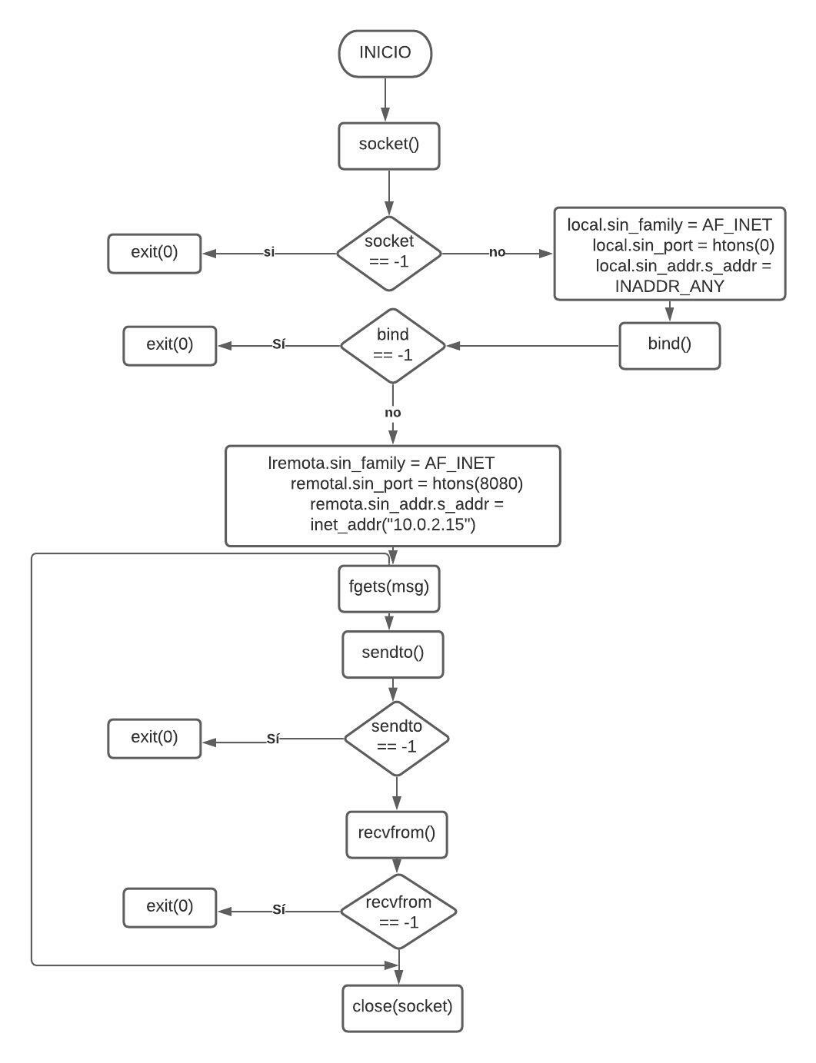



Figura 2. Diagrama de flujo del cliente-

SERVIDOR:

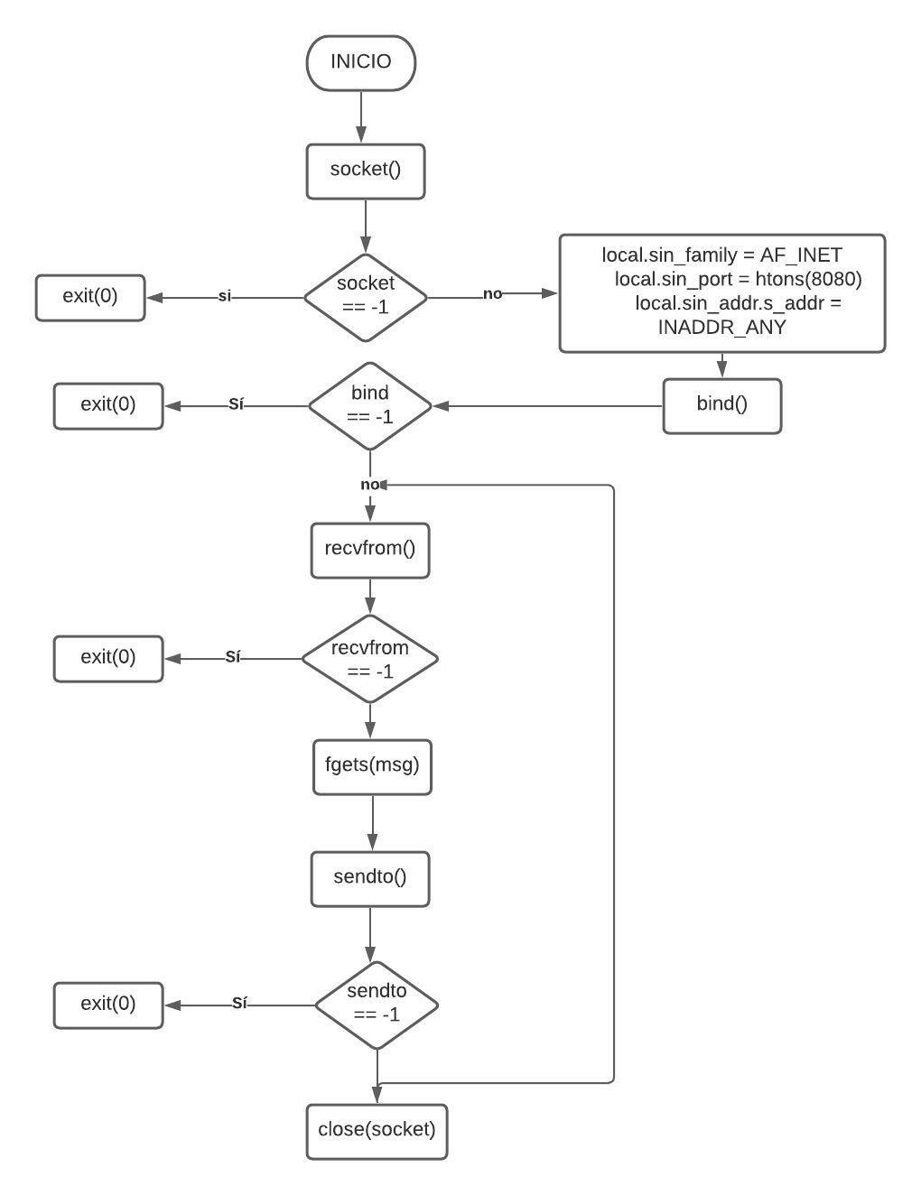

Figura 3. Diagrama de flujo del servidor

# **Parte 2: CóDIGOS, COMANDOS Y ejecución Y EXPLICACIóN.**

* 1. INCLUir CODIGOs EXPLICANDO Línea por línea cliente y servidor, cambiar el nombre de sus variables y estructuras de forma personal. Recuerden que las mejoras que le hagan al programa visto en clase aumenta su calificacion.

CLIENTE:

Figura 4. Programa cliente

SERVIDOR

Figura 5. Programa servidor

* 1. Incluye la captura de pantalla al mandar un mensaje por el cliente.

Figura 6. Mensaje desde el cliente

* 1. Incluye la captura de pantalla al mandar un mensaje por el servidor.

Figura 7. Mensaje desde el servidor

* 1. incluya la captura de pantalla de la trama enviada por el cliente, con ayuda del programa wire shark, y explique los datos obtenidos en cada capa del modelo osi.

La trama capturada del cliente fue la siguiente:



Figura 8. Trama del cliente

Protocolo IP Puerto fuente



Protocolo UDP Puerto destino



IP fuente Mensaje



IP destino



* 1. incluya la captura de pantalla de la trama enviada por el cliente, con ayuda del programa wire shark, y explique los datos obtenidos en cada capa del modelo osi.



Figura 9. Trama del servidor

Protocolo IP Puerto fuente



Protocolo UDP Puerto destino



IP fuente Mensaje



IP destino



* 1. menciona graficamente y por escrito como configuraste los filtros del wireshark para recibir las tramas del cliente y del servidor.



Figura 10. Pantalla inicial de Wireshark

Primeramente, al abrir wireshark nos dirigimos a options como se ve en la figura 10.

Una vez en la pestaña de options, habilitamos la opción de interfaz llamada any, ya que haremos la comunicación de manera local en nuestra máquina y damos en start, esto se ve en la figura 11.

Figura 11. Opciones de wireshark

Finalizando con la configuración ponemos el filtro udp.port==8080, esto lo ponemos para capturar el trafico en ese puerto en específico ya que fue el especificado en los programas, esto lo vemos en la figura 12.

Figura 12. Filtro para el puerto

De esta forma ya podemos seguir el tráfico en ese puerto.

Figura 13. Tráfico capturado en wireshark

3. conclusiones individuales de cada participante del equipo

FISCHER SALAZAR CÉSAR EDUARDO

En esta práctica puede entender un poco más el cómo se realiza la comunicación entre un cliente y un servidor mediante la creación de un pequeño chat muy básico que realizamos a partir de la utilización de creación del programa servidor, así como una modificación en del programa del socket que teníamos para que este nos permitirá tener comunicación bidireccional entre ambos.

LÓPEZ GARCÍA JOSÉ EDUARDO

Por medio de la práctica 3, se ha comprendido un reforzamiento del tema de sockets y se pudo lograr una mejora del programa realizado en la práctica anterior, donde ahora se ha realizado la interacción del cliente-servidor a través de una especie de entorno de mensajería, donde se implementó un ciclo en el que pudieran hacer el envío de mensajes entre los participantes; con esto, se sentó una base importante para la realización del proyecto final que se tiene contemplado para esta materia, y fue interesante ver cómo se logró la forma en que se dio la comunicación entre estos de forma simulada.

MEZA VARGAS BRANDON DAVID

Con la presente práctica logramos implementar la base de nuestro proyecto final, haciendo una mejora al programa de la practica anterior, en este caso se implementó un ciclo while para que un cliente, así como un servidor, reciban y envíen mensajes uno a otro, creando así un pequeño chat.

Sin duda una muy buena práctica donde de igual forma, hicimos uso de wireshark, reforzando así la parte de identificar cada parte de la trama, personalmente, con esta práctica se me hizo más sencillo que la pasada, pues ya tenía conocimiento.